1. 108-13-1特色教學創意學習工作計畫：
(1) 108年9月20日(星期五)上午09：30-12：30。主題：VAR特色教學創意學習教師講座。講座內容：VAR技術發展及軟硬體開發、VAR 3D設計與應用等。臺南區各高中職校內外教師：28人。講座教師：高雄師範大學視覺傳達設計系林維俞教授。研習內容規劃非常滿意高達100%、講師授課情形非常滿意高達100%、教師自我幫助非常滿意99%。回饋：研習內容很新穎、實用。環境設備很棒~所學的活用於課堂中。很實用。非常棒又實用的內容！很有趣~感謝講師分享實用的軟體。感謝主辦同仁辛苦辦此研習，獲取新知。希望還能有類似相關研習。
(2) 108年11月9日及10日(星期六、日)上午08：00至17：00。主題：Arduino的應用與實作學生授課。內容：認識電子元件及感測器、Arduino組合及實際運用、Arduino開發環境安裝、進入Arduino IDE、程式語言介紹(模組、ADC VR 輸入電路功能、PWM 類比輸出、亮度控制實驗、直流馬達控制實驗、步進馬達控制實驗、超音波感測器實習、紅外線感測器、溫濕度感測模組實習等)。臺南區各高中職校內外學生：38人。講座教師：國立高雄科技大學電子系黃騏森教授。研習內容規劃滿意58%以上、講師授課情形滿意51%以上、學生自我幫助滿意50%以上。回饋：老師如果可以講白話一點，會更好！因為高一的學生還未接觸過程式，希望能說白話且仔細一點。老師可以再講解白話一些，不過還是很好玩。因為是一到三年級都有，所以希望可以再講解白話一點。好玩！雖然內容有點難，但還是學到不少東西。

2. 108-13-2專技合作再造高峰工作計畫：
(1) 108年9月19日(星期四)上午09：30-12：30。主題：簡報設計原理與應用教師講座。講座內容：簡報質感設計及色彩搭配、簡報之圖表編排及運用。臺南區各高中職校內外教師：23人。講座教師：國立高雄科技大學文化創意產業系陳育民教授。研習內容規劃非常滿意85%、講師授課情形非常滿意83%、教師自我幫助非常滿意83%。回饋：受益良多！內容充實！講師說明很清楚。很棒！內容很充實且清楚。藉由擔任評審經驗給予我們相關知識。透過不同簡報樣式與我們分享。
(2) 108年9月27日(星期五)下午14：00至17：00。主題：以群科中心競賽引導電腦應用專題製作教師講座。講座內容：認識電腦應用類專題製作、如何指導電腦應用類專題製作、以群科中心競賽引導專題寫作。臺南區各高中職校內外教師：25人。講座教師：景文科技大學國際貿易系林宏諭教授。研習內容規劃非常滿意88%、講師授課情形非常滿意84%、教師自我幫助非常滿意高達96%。回饋：。整體很好呢~很讚！講師經歷豐富，學習很多。收穫滿滿。時間太短了~希望未來有機會再舉辦相關研習。更加了解電腦應用類專題組的比賽。
(3) 108年10月2日(星期三)下午14：00至17：00。主題：Illustrator簡報平面設計教師講座。講座內容：Illustrator編輯技巧、簡報排版與色彩搭配、結合Illustrator與簡報視覺設計。臺南區各高中職校內外教師：15人。講座教師：國立高雄科技大學文化創意產業系陳育民教授。研習內容規劃非常滿意100%、講師授課情形非常滿意100%、教師自我幫助非常滿意100%。回饋：很有趣，內容充實。研習內容有趣且實用。很棒！很讚，好玩的課。上課時間可以再長一點。
(4) 108年10月19日(星期六)上午08：00至17：00。主題：Excel統計分析及圖表運用於專題製作上學生授課。內容：專題企劃(概念、選題、競賽)、市調分析(問卷設計、問卷分析、複選處理、IPA分析概念)、統計圖表(統計圖表運用、Office2016、統計資訊圖表、Google試算表、圖文整合)、商業圖表(PEST、SWOT、五力、STP、4P)、常用圖表(心智圖、甘特圖、其他插圖運用)。臺南區各高中職校內外學生：37人。講座教師：景文科技大學國際貿易系林宏諭教授。研習內容規劃非常滿意89%、講師授課情形非常滿意86%、學生自我幫助非常滿意94%。回饋：好實用！時數可以再多一點，希望能夠有這種額外的課程。很讚的研習。謝謝老師的教導。老師今日講解的都有讓我清楚明瞭，收穫很多，謝謝老師~老師很親切，超棒！講解清楚，但是時間有點短。我覺得老師講課很仔細。老師很耐心且用心回覆提問的問題，謝謝老師！很實用~可以多舉辦相關活動。謝謝老師讓我們理解到小論文和專題的差異，能喪我清楚自己該做什麼和怎們做。
(5) 108年11月1日(星期五)下午14：00至17：00。主題：運用行銷企劃製作專業簡報教師講座。講座內容：企劃工作導論、行銷企劃分析工具、行銷企劃程序應用、簡報製作技巧、簡報設計原則、成功簡報關鍵、企劃工具操作表單、企劃情報/概念分析表、商務企劃能力檢定。臺南區各高中職校內外教師：18人。講座教師：正修科技大學國際貿易系周秀蓉教授。研習內容規劃非常滿意100%、講師授課情形非常滿意100%、教師自我幫助非常滿意100%。回饋：Good~講師很用心，講座很充實。老師很花心思準備講義~很棒。內容充實。

3. 108-13-3教學資源共享課程計畫：
(1) 108年10月16日(星期三)下午13：00至16：00。邀請成功國中學生前來本校共享教學資源環境，使用觀光科飲料調製教室製作柳橙鳳梨船、蝶豆花飲品、奶蓋綠茶；使用廣設科六藝教室製作萬花筒，人數：學生各30人。臺南高商教學環境100%喜歡、臺南高商教學資源與設備100%喜歡、藉由本次體驗活動94%學生喜歡臺南高商。回饋：我下次也想要再參加臺南高商的活動。可以有多一點這樣的活動。好玩好棒！簡單材料做出好成品。很好！老師的教學方式很有趣。設備新穎。
(2) 108年10月22日(星期二)下午13：00至15：00。主題：語塊的教與學：Theory and Practice教師講座。講座內容：以語用力或是搭配詞作主題，以 SLA(第二語言習得，英文老師要教好英文，一定要有基本概念的科學領域) 爲底，去解釋為什麼要學習語用、collocations、文法，進而要怎麼去教學。臺南區各高中職校內外教師：18人。講座教師：為搭配詞的力量Collocations:名詞篇、形容詞篇、GRE學霸字彙書籍作者、創勝文教共同創辦人、各大知名企業內部英語培訓講師王梓沅老師。研習內容規劃非常滿意95%、講師授課情形非常滿意95%、教師自我幫助非常滿意96%。回饋：希望下次可以再分享更多內容。很棒的課程！講師很棒，很有知識性。很有內容很有品質的講座！Please come back again and share with us new topics of discussion. Excellent quality of speech and delivery.
(3) 108年11月23日(星期六)上午09：00至12：00。邀請臺南地區國中學生前來本校共享教學資源環境，使用資處科電腦教室學習程式設計等資訊相關技巧，人數：學生21人。臺南高商教學環境86%喜歡、臺南高商教學資源與設備90%喜歡、藉由本次體驗活動95%學生喜歡臺南高商。回饋：老師們都很親切，對我們很好。上課很好玩，老師人都很好。很棒！十分有趣，讓我對選擇南商更加堅定。可以多多舉辦這種活動。
(4) 108年11月27日(星期三)下午13：00至16：00。邀請永康國中學生前來本校共享教學資源環境，使用應外科語言多功能教室學習英語快樂玩課程；使用商經科門市教室學習門市服務技巧，人數：學生25人及27人。臺南高商教學環境100%喜歡、臺南高商教學資源與設備96%喜歡、藉由本次體驗活動100%學生喜歡臺南高商。回饋：很棒的體驗。很高興有機會來南商參訪，很感謝老師與哥哥姊姊的協助。整體來說非常不錯。感謝學姊教會我們如何使用收銀機。南商很漂亮。希望時間可以更多。老師的態度非常好。台南高商環境很不錯。English is good. We like apples.
(5) 108年12月9日(星期一)下午13：30至16：00。邀請民德國中學生前來本校共享教學資源環境，使用國貿科STEAM教室學習商品解說技巧，人數：學生30人。臺南高商教學環境93%喜歡、臺南高商教學資源與設備93%喜歡、藉由本次體驗活動97%學生喜歡臺南高商。回饋：很棒。內容充實。喜歡上課內容。環境資源很不錯。很滿意。

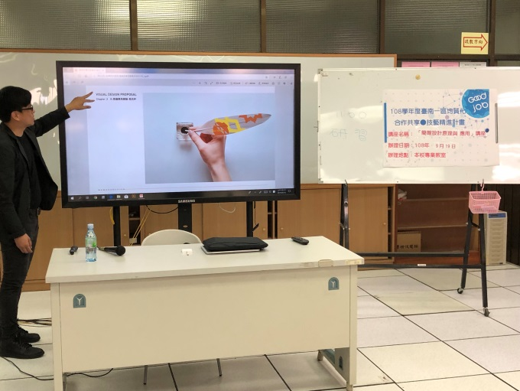 | 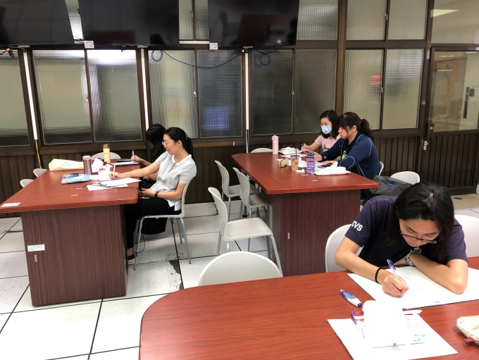
108年9月19日(四) 上午09：30至12：30  簡報設計原理與應用講座 | 108年9月19日(四) 上午09：30至12：30  簡報設計原理與應用講座
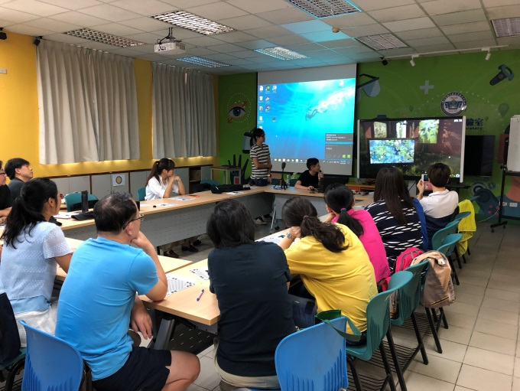 | 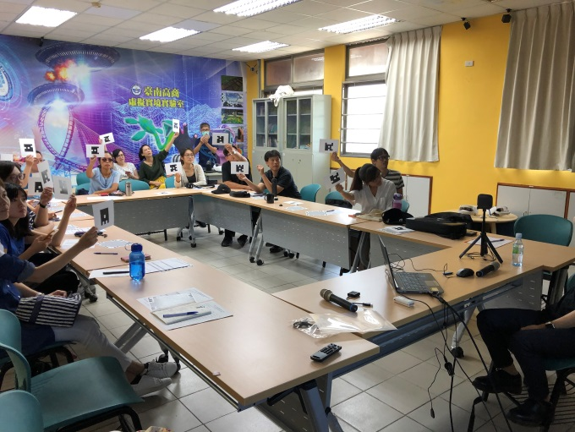
108年9月20日(五) 上午09：30至12：30  VAR特色教學創意學習 | 108年9月20日(五) 上午09：30至12：30  VAR特色教學創意學習
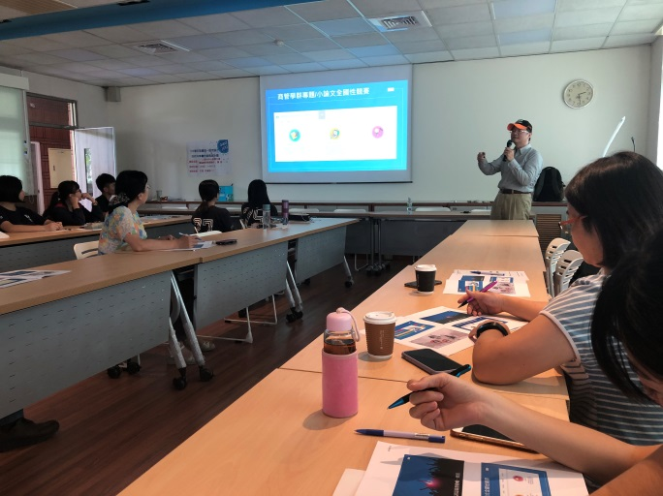 | 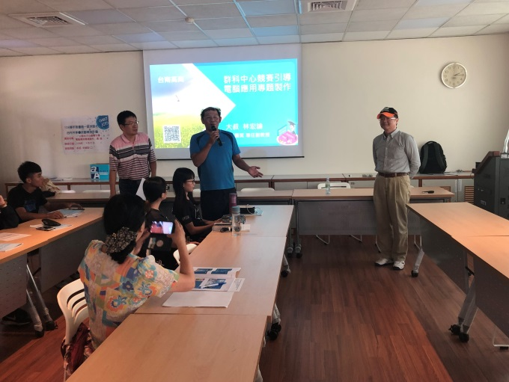
108年9月27日(五)下午14：00至17：00  以群科中心競賽引導電腦應用專題製作 | 108年9月27日(五)下午14：00至17：00  以群科中心競賽引導電腦應用專題製作
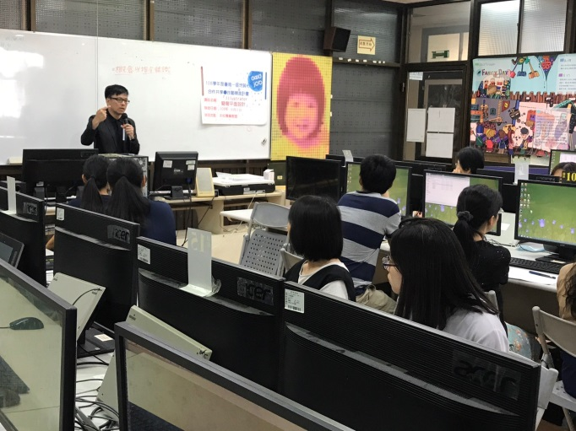 | 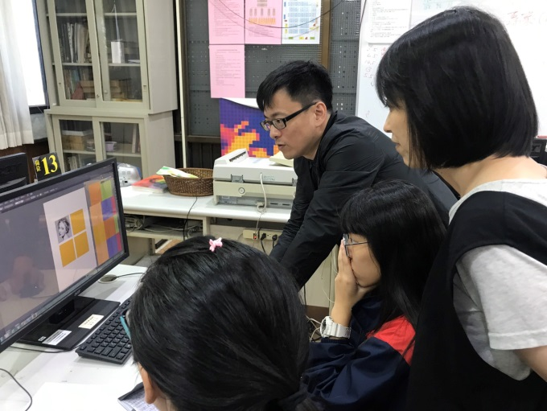
108年10月2日(三)下午14：00至17：00  Illustrator簡報平面設計 | 108年10月2日(三)下午14：00至17：00  Illustrator簡報平面設計
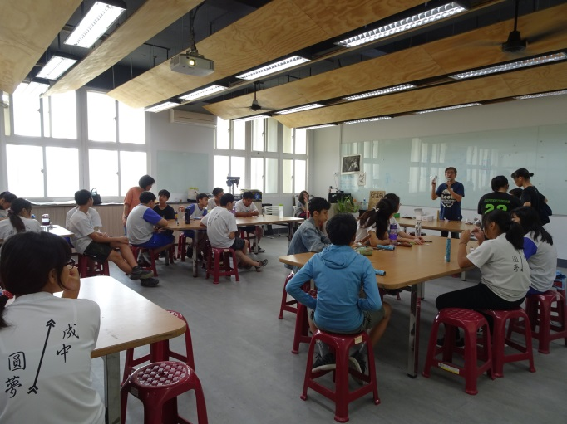 | 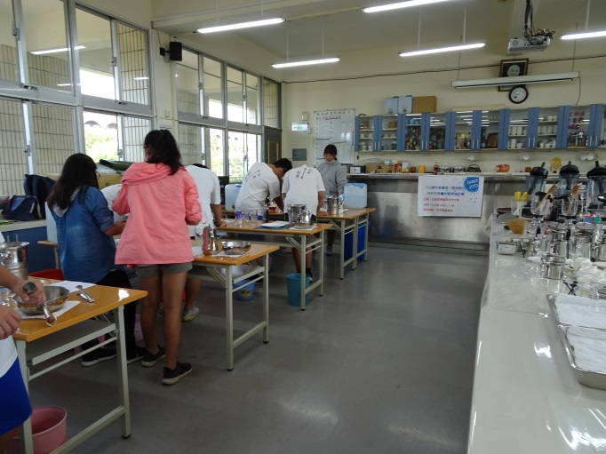
108年10月16日(三) 下午13：00至16：00廣設科教學資源合作共享 | 108年10月16日(三) 下午13：00至16：00觀光科教學資源合作共享
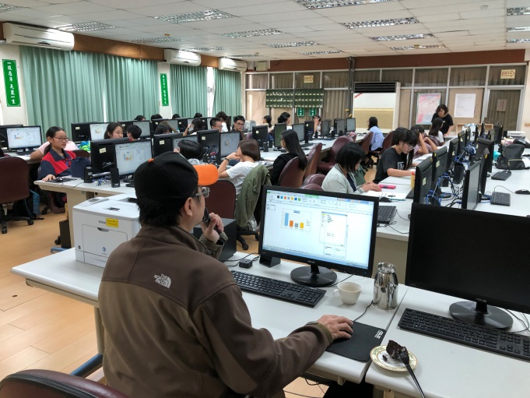 | 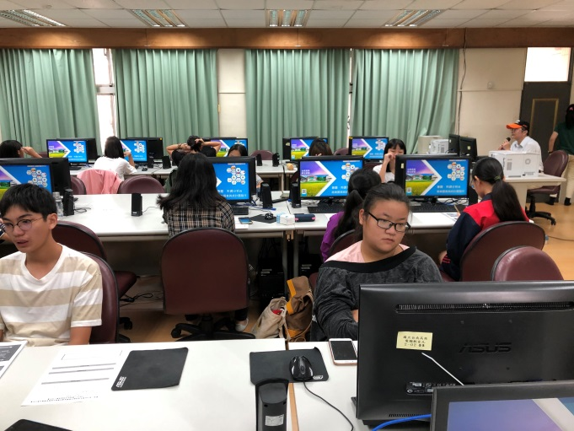
108年10月19日(六) 上午8：00至17：00  Excel統計分析及圖表運用於專題製作上 | 108年10月19日(六) 上午8：00至17：00  Excel統計分析及圖表運用於專題製作上
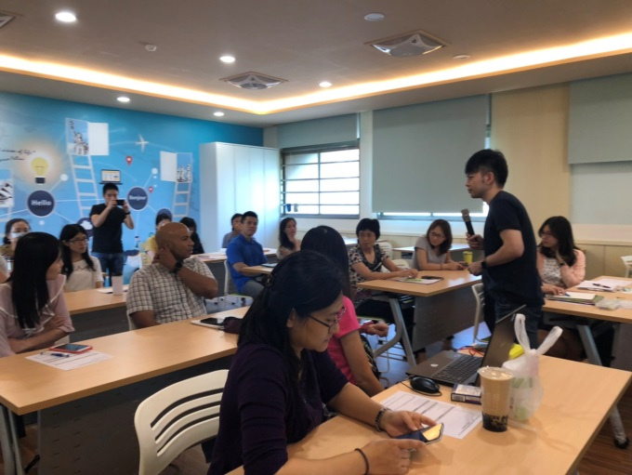 | 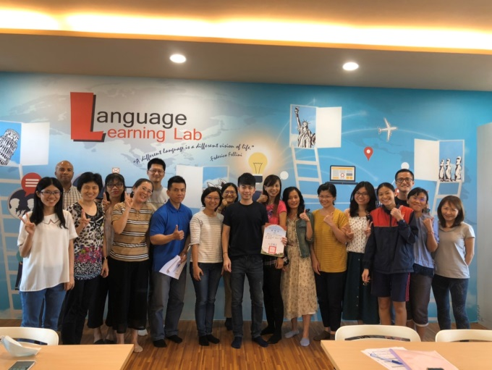
108年10月22日(二) 下午13：00至16：00語塊的教與學：Theory and Practice | 108年10月22日(二) 下午13：00至16：00語塊的教與學：Theory and Practice
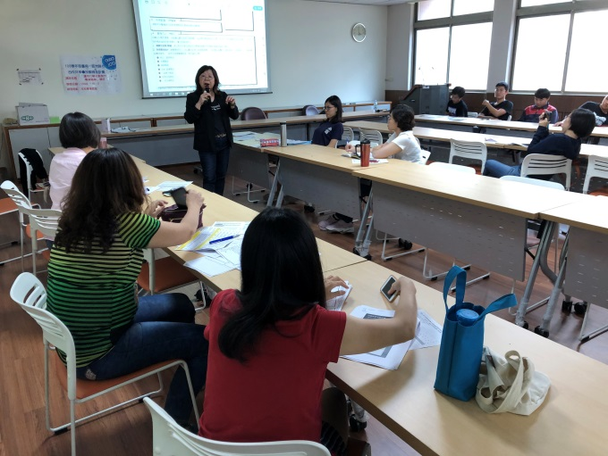 | 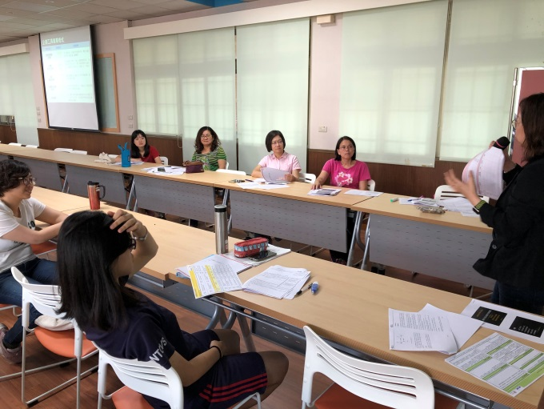
108年11月1日(五) 下午14：00至17：00運用行銷企劃製作專業簡報 | 108年11月1日(五) 下午14：00至17：00運用行銷企劃製作專業簡報
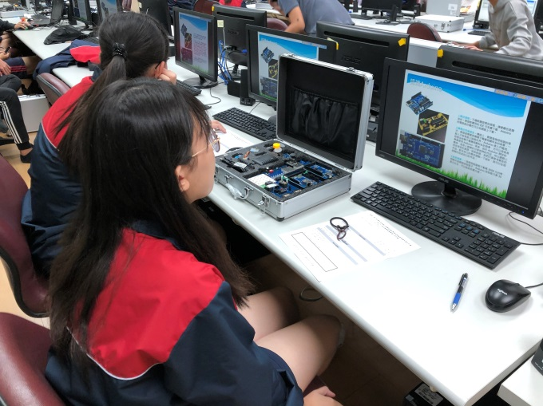 | 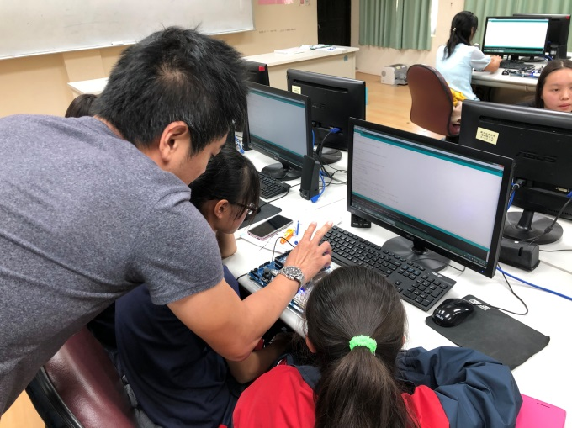
108年11月9、10日(星期六、日)上午08：00至17：00。Arduino的應用與實作 | 108年11月9、10日(星期六、日)上午08：00至17：00。Arduino的應用與實作
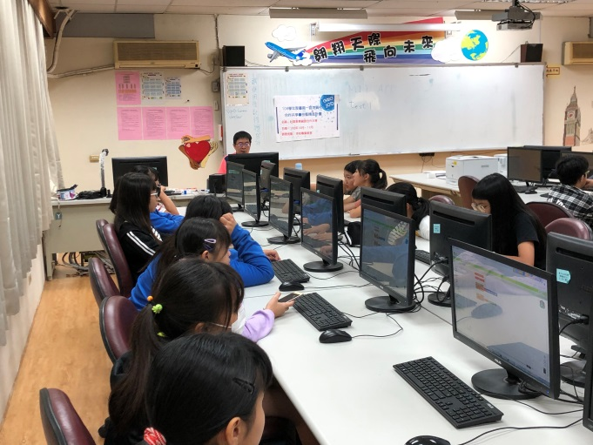 | 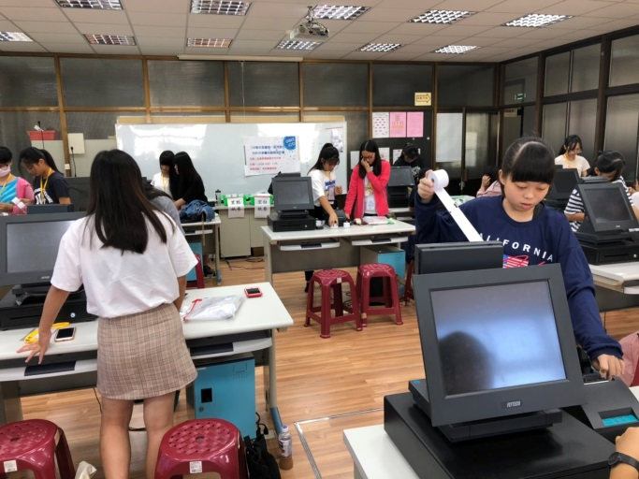
108年11月23日(六) 上午09：00至12：00  資處科教學資源合作共享 | 108年11月27日(三) 下午13：00至16：00  商經科教學資源合作共享
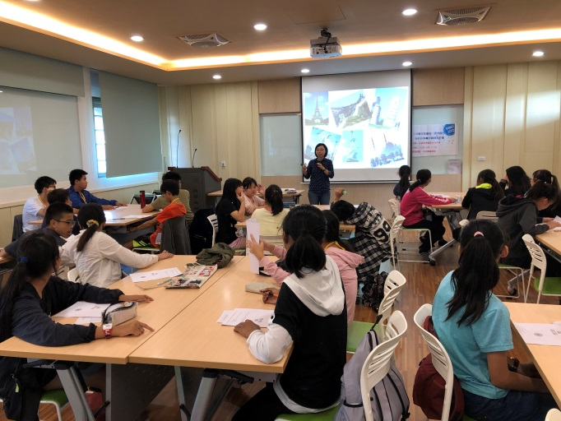 | 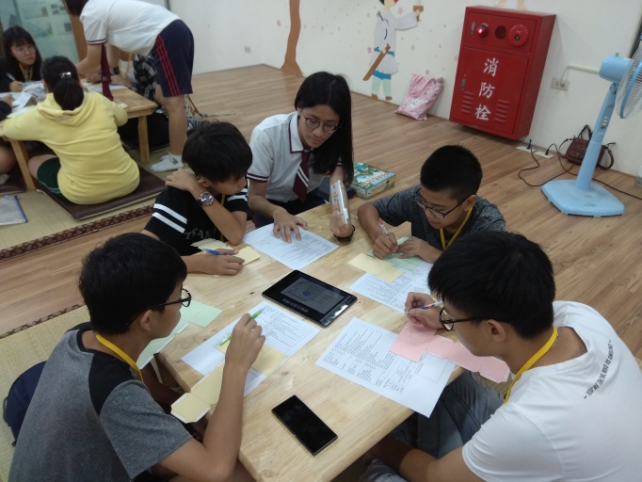
108年11月27日(三) 下午13：00至16：00  應外科教學資源合作共享 | 108年12月9日(一) 下午13：00至16：00  國貿科教學資源合作共享

